Else Tiggelman b1e
Theresialyceum
De invloed van kraan- en regenwater op het groeien van een bruine bonenplant
Verslag Eureka!

Inleiding
Voor biologie moest je een proef doen. Je kreeg twee bruine bonen en je moest een variabele bedenken. Je moest de bonen laten groeien op een plek waar er maar een verschil was, de variabele. Ik koos als verschil kraanwater en regenwater. Ik kijk in dit onderzoek of het soort water invloed heeft op het groeien van een bruine bonenplant.

Het groeien van bonen
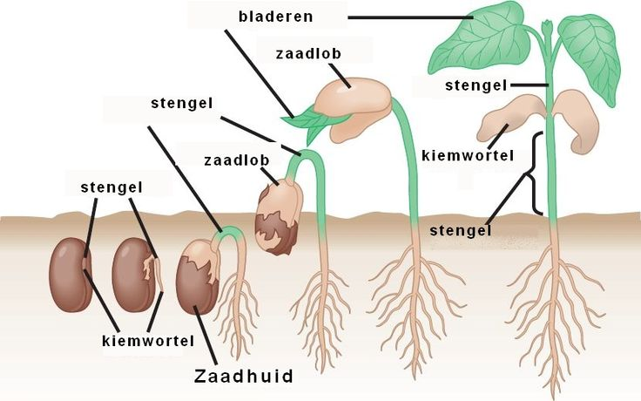
Bij een bonenplant zijn de bruine bonen de zaden en de vruchten zijn de peulvruchten. Om de boon zit de zaadhuid. Daarbinnen zitten twee zaadlobben. Tussen de zaadlobben zit de kiem. Eigenlijk is de kiem al een plantje met alles erop en eraan. In de zaadlobben zit reservevoedsel voor de kiem. De kiem en zaadlobben worden beschermd door de zaadhuid.
Tijdens het ontkiemen haalt de kiem zijn voedsel uit de zaadlobben. Daardoor worden de zaadlobben steeds kleiner en vallen ze uiteindelijk af. De meeste zaden ontkiemen in het voorjaar of de zomer met voldoende vocht en warmte.
De kiemplantjes worden steeds groter en zwaarder. Dat noem je groei. Door lengtegroei worden de wortels en stengels steeds langer. De plant maakt er dan nieuwe cellen bij. Dat gebeurt vooral in de uiterste topjes van de stengels en wortels, de groeipunten. De kiemplantjes veranderen dan ook van vorm. Er verschijnen nieuwe delen: blaadjes en zijwortels. Later komen er ook bloemen.

Met de wortelharen aan de wortels zuigt de plant water op uit de bodem. In dat water zitten mineralen zoals stikstof, fosfor en ijzer. Het water met de mineralen gaat van de wortels, via de vaatbundels, naar de bladeren.
Planten kunnen iets wat dieren en mensen niet kunnen: ze maken hun eigen voedingsstoffen. Dat doen ze met koolstofdioxide , water en mineralen. Een van de belangrijkste voedingsstoffen die een plant maakt is glucose, een soort suiker. Uit glucose maken planten met behulp van mineralen alle andere voedingsstoffen.
Bron: nectar klas 1 havo/vwo 4e editie

Kraanwater
Kraanwater bevat mineralen die goed voor ons zijn, zoals calcium, magnesium, natrium, kalium, carbonaten en sulfaten. Calcium (kalk) en magnesium bijvoorbeeld zijn goed voor de botten en ijzer is goed voor het bloed. Er zitten genoeg mineralen in kraanwater. Fabrikanten van bron- en mineraalwater beweren wel eens dat een grote hoeveelheid mineralen gezond is voor het lichaam. Maar een teveel aan mineralen in het water is ook niet goed: ze kunnen een extra belasting vormen voor de nieren.
Bron: www.water.nl

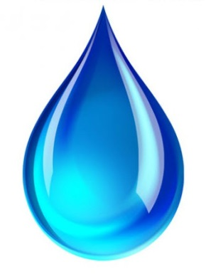
Regenwater
Het water uit zeeën en rivieren verdampt en vormt wolken. Deze gaan op hun beurt, door afkoeling en verzadiging, condenseren. Wanneer een wolk volledig vol zit met water, valt dit als regen neer uit de wolk op de aarde. Maar voordat het onze daken en regenton bereikt, legt het regenwater een lange weg af. Het heeft bovendien de eigenschap om alles waarmee het in aanraking komt, op te lossen en mee te nemen. Het van oorsprong zuivere regenwater wordt dus vervuild door stofdeeltjes uit de industrie, door onze dakpannen, goten, mos, vogelpoep en uitlaatgassen. Tenzij het gezuiverd wordt, is regenwater dan ook niet drinkbaar.
Regenwater bezit in principe geen zouten en mineralen want deze zijn bij de verdamping achtergebleven.
Bron: www.wateronthardersinfo.aquatechnic.nl

Onderzoeksvraag
Heeft het soort water invloed op het groeien van een bruine bonenplant?

Hypothese en voorspelling
Bonen groeien door water, licht en koolstofdioxide. In het water zitten mineralen. In kraanwater zitten veel mineralen en daardoor zou de plant goed gaan groeien. In regenwater zitten in principe geen mineralen door de verdamping maar wel stofdeeltjes uit de industrie en die kunnen schadelijk zijn voor de plant. Ik voorspel dat het soort water wat de bonen krijgen invloed heeft op het groeien, ik denk dat de boon die kraanwater krijgt het beste zal gaan groeien.

Materiaal
- 2 potjes van beide 15 centimeter hoog
- 2 bruine bonen die ongeveer van gelijke grootte zijn
- Een gieter vol met regenwater
- Kraan
- Maatbeker
- Rolmaat

Methode
Zaai de 2 bonen in de twee potjes, allebei op dezelfde dag en tijd. Zet ze allebei binnen, op dezelfde plek, waar genoeg licht is. Iedere keer als een van de twee water nodig heeft krijgen ze allebei 20 milliliter water. In het ene potje doe je altijd het kraanwater en in de andere altijd het regenwater. Iedere dag meet je hoe lang de 2 planten zijn.

Resultaat
De lengte van de bonenplanten wordt gemeten vanaf de boon. De eerste datum waarop gemeten is is de dag waarop de 1e boon ontkiemde (10-06-2015).
Bonenplant KW: boon die alleen maar kraanwater krijgt.
Bonenplant RW: boon die alleen maar regenwater krijgt.

Lengte van de bonenplanten ten opzichte van de tijd
Datum | Lengte van bonenplant KW (in centimeters) | Lengte van bonenplant RW (in centimeters)
10-06-2015 | 0 | 3
11-06-2015 | 0 | 9,5
12-06-2015 | 0 | 16,5
13-06-2015 | 0 | 22
14-06-2015 | 0 | 24
15-06-2015 | 0 | 23
16-06-2015 | 0 | 23,8
17-06-2015 | 0 | 24,1
18-06-2015 | 0 | 25
19-06-2015 | 0 | 25

Proefopzet
Legenda
= potje boon regenwater
= potje boon kraanwater

Conclusie
Er is geen antwoord op de onderzoeksvraag omdat de boon die kraanwater kreeg niet is ontkiemd.

Discussie
De boon die kraanwater kreeg is niet ontkiemd, de oorzaak hiervan is onbekend. Het zou kunnen zijn dat het kraanwater mineralen bevatte die alleen maar goed waren voor mensen maar niet voor de groei van de bruine bonenplant.
Als de proef nogmaals uit zou worden gevoerd zouden er meerdere bonen geplant moeten worden, bijvoorbeeld 10. Vijf zouden dan regenwater krijgen en de andere vijf kraanwater. Zo zou je kunnen voorkomen dat je geen antwoord kan geven op de onderzoeksvraag (zoals nu). Ook zou er beter gewerkt kunnen worden met een wateringssysteem want dan krijgen planten pas water als ze het nodig hebben en is er geen kans dat ze teveel water krijgen.

Nawoord
Ik heb geleerd om een variabele te bedenken en deze uit te voeren met een proef. Ook heb ik geleerd de gegevens goed te meten en die vervolgens te verwerken in een grafiek en een tabel.

Bronnenlijst
- nectar klas 1 havo/vwo 4e editie
- www.water.nl
- www.wateronthardersinfo.aquatechnic.nl

